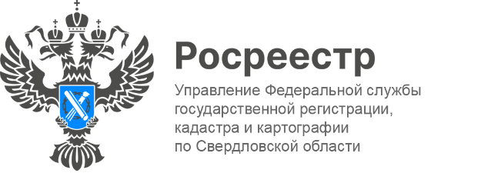

ПРЕСС-РЕЛИЗ
Свердловчане чаще всего покупали недвижимость в Челябинской, Тюменской областях и Пермском крае
Сегодня заявитель может подать документы на кадастровый учет и регистрацию прав как в электронном виде, так и в офисах МФЦ, независимо от места жительства, по экстерриториальному принципу.
«В январе 2026 жители Свердловской области подали 1209 заявлений на экстерриториальную регистрацию и кадастровый учет в отношении объектов недвижимости, расположенных в других регионах. Наибольшее количество объектов находятся в Челябинской, Тюменской областях и Пермском крае» - отмечает заместитель руководителя Управления Ирина Семкина.
Из других регионов за тот же период больше всего заявлений поступило от жителей города Москвы, Тюменской и Челябинской областей.
Кроме того, с развитием цифровых технологий всё больше государственных услуг становится доступным онлайн. Электронное взаимодействие значительно облегчает процесс подачи документов и ускоряет сроки рассмотрения заявлений.
В январе 2026 года в Управление Росреестра по Свердловской области поступило 46700 заявлений об осуществлении учетно-регистрационных действий, из них 75 % - в электронном виде. В январе прошлого года электронные заявления составляли 65 %.

Талицкий отдел Управления Росреестра по Свердловской области

